Złota szóstka targów SALMED!
Konkurs Złoty Medal Grupy MTP wpisuje się w trend jakim od lat podążają targi Salmed, aby prezentować i promować innowacyjny sprzęt medyczny i wyposażenie dla szpitali, klinik, gabinetów lekarskich oraz placówek ochrony zdrowia. W tym roku jury konkursowe doceniło sześć wyjątkowych produktów.
Jeszcze przed startem targów SALMED, które odbędą się 19-21 marca 2024 r. odkrywamy zwycięzców jednej z najbardziej prestiżowych i rozpoznawalnych nagród targowych w Polsce - Złotego Medalu Grupy MTP. Po posiedzeniu Sądu Konkursowego Złoty Medal Grupy MTP Międzynarodowych Targów Sprzętu i Wyposażenia Medycznego SALMED przyznano sześciu produktom.
- Trudne jest wyróżnienie jednego produktu przed drugim, bowiem co z przyjemnością obserwuję, wartość merytoryczna prezentowanych urządzeń jest bardzo wysoka (…) Oceniając zaprezentowane urządzenia zwracaliśmy uwagę głównie na element innowacyjności zarówno nowych, ale również ulepszanych de novo modeli – ocenia tegoroczną edycję konkursu przewodniczący komisji, prof. dr hab. Stefan Sajdak z Uniwersytetu Medycznego w Poznaniu.
Edukacyjna rola konkursu
Wśród nagrodzonych Złotym Medalem rozwiązań znajduje się m.in. urządzenie wykorzystujące metodę termografii dla diagnostyki gruczołów piersiowych, bazujące na sztucznej inteligencji, eliminujące błędy oceniającego diagnosty. Kapituła konkursowa doceniła także urządzenie do kąpieli gazowych, które przyśpiesza gojenie ran, zarówno powierzchniowych, jak też głębokich po oparzeniach, odmrożeniach i infekcjach. W gronie laureatów konkursu Złoty Medal na Salmedzie jest również urządzenie do analizy składu ciała, przydatne szczególnie u pacjentów z zaburzeniami gospodarki wodno-elektrolitowej.
Uczestnicy targów, zgłaszający swoje produkty do weryfikacji przez Sąd Konkursowy, podkreślają że SALMED pozwala na efektywną promocję produktów i jest przestrzenią do zaprezentowania oferty i wymiany doświadczeń z profesjonalistami z branży medycznej. Salmed i konkurs Złoty Medal odgrywają również ważną rolę edukacyjną poprawiając jakość kształcenia medycznego oraz bezpieczeństwo pacjentów.
Wręczenie Złotych Medali zaplanowano na pierwszy dzień Targów Salmed (19 marca) podczas uroczystej Gali w prestiżowej Sali Ziemi na terenie Międzynarodowych Targów Poznańskich.
Laureaci konkursu Złoty Medal 2024 na targach SALMED
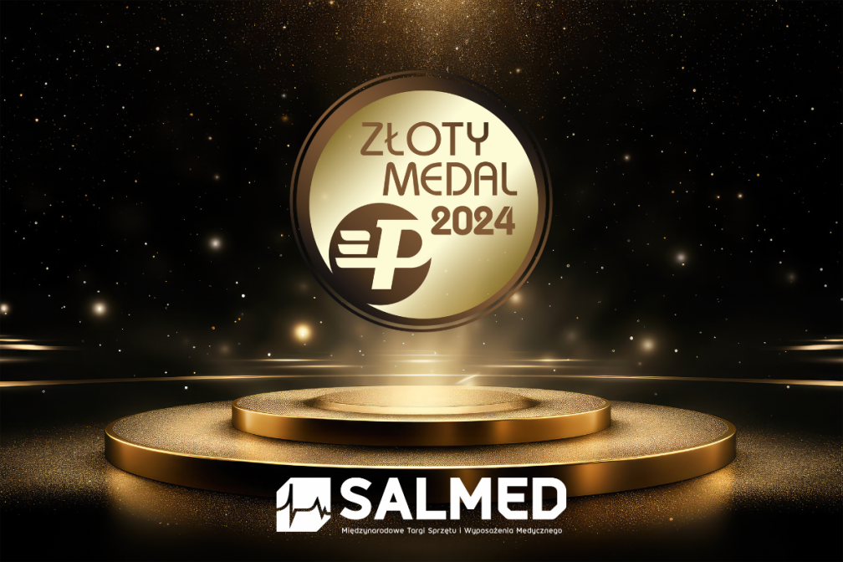
Cykloergometr CRG200
PRODUCENT I ZGŁASZAJĄCY: ASPEL SA
Cykloergometr wykonany jest w nowoczesnej technologii mikroprocesorowej. Sterowany komputerem pokładowym hamulec, wykorzystujący niezależne czujniki prędkości, zapewnia pełną regulację obciążenia. Wyświetlacz graficzny IPS umożliwia prezentację przebiegów EKG, wyświetlanie grafiki motywującej lub informuje o kontakcie elektrod EKG ze skórą pacjenta. Łatwo utrzymuje właściwe obroty podczas testu wysiłkowego i rehabilitacji. Konstrukcja zapewnia bezpieczeństwo, prostą obsługę i czyszczenie urządzenia.
Hyperbary
PRODUCENT I ZGŁASZAJĄCY: YOSHI INNOVATION SA
Kluczowe cechy Hyperbary: Mobilność i małe gabaryty. Urządzenie może być łatwo transportowane i nie wymaga dedykowanego pomieszczenia. Posiada również intuicyjną konsolę dotykową która kontroluje przebieg zabiegu w łatwy i czytelny sposób. Autorsko zaprojektowany ozonator i destruktor ozonu zapewnia bezpieczeństwo terapii.
Innowacyjne, nieinwazyjne badania piersi dla każdej kobiety Thermalytix
PRODUCENT I ZGŁASZAJĄCY: VIMED TEC Sp. z o.o.
Dzięki przełamaniu barier technologicznych związanych z przetwornikami podczerwieni oraz rozwojowi systemów sztucznej inteligencji mamy do czynienia z nową erą w zastosowaniach termografii w diagnostyce medycznej. Badanie umożliwia wykrywanie raka piersi zapewniając całkowite bezpieczeństwo. Wcześniejsze wykrycie zmian nowotworowych umożliwia szybkie wdrożenie konwencjonalnego leczenia. To przekładać się będzie na poprawę wskaźnika pięcioletniego przeżycia.
Lampa zabiegowo-operacyjna bezcieniowa S300
PRODUCENT: LUVIS ZGŁASZAJĄCY: SKLEP DLA LEKARZA Sp. z o.o.
Lampa zabiegowo-operacyjna S300 sufitowa z regulacją natężenia światła, regulacją temperatury barwowej oraz regulacją pola roboczego. Zastosowano innowacyjną technologię Core, której celem jest minimalizacja zmiany natężenia światła podczas zmiany wielkości plamy świetlnej. Regulacja parametrów światła lampy odbywa się za pomocą dotykowego ekranu LCD, który pełni funkcję panelu sterowania wszystkimi funkcjami lampy. Rączkę do sterowania położeniem czaszy umiejscowiono przy krawędzi czaszy co sprawia, że manipulowanie lampą nie tworzy cienia w przestrzeni zabiegu. Lampa ma funkcję punktowego światła o dużej mocy do oświetlenia zagłębień w polu operacyjnym.
Medyczny analizator składu ciała Charder MA801
PRODUCENT: CHARDER ELECTRONIC ZGŁASZAJĄCY: SKLEP DLA LEKARZA Sp. z o.o.
Innowacyjny medyczny analizator składu ciała stworzony do badania pacjentów z zaburzoną gospodarką wodną. Typowe badanie analizy składu ciała zostało poszerzone przez analizę wektorową impedancji bioelektrycznej (BIVA) w ocenie składu dwuprzedziałowego ciała. Zastosowanie technologii BIVA diametralnie zmniejsza błędy pomiaru w stosunku do dokładności badania analizy ciała klasyczną metodą, zwłaszcza u pacjentów z nieprawidłową gospodarką wody w organizmie (np. takich jak pacjenci dializowani).
Sicuro tera – łóżko z przechyłami bocznymi do intensywnej opieki medycznej
PRODUCENT: STIEGELMEYER GMBH & CO. KG ZGŁASZAJĄCY: STIEGELMEYER SP. Z O.O.
Sicuro tera inteligentne łóżko zapewniające większą ulgę i efektywność dla pacjenta i personelu medycznego. Posiada zintegrowaną wagą monitorującą masę pacjenta z dokładnością do 100 g. Przechyły boczne Sicuro tera pomagają obrócić pacjenta i odciążają personel medyczny zwłaszcza w przypadku pacjentów ważących do 250 kg. Czynności związane z reanimacją pacjenta wykonuje się jeszcze szybciej. Barierki boczne Protega można opuszczać jedną ręką, płynnym ruchem wspomaganym siłownikiem.

Więcej informacji o targach na: www.salmed.pl

